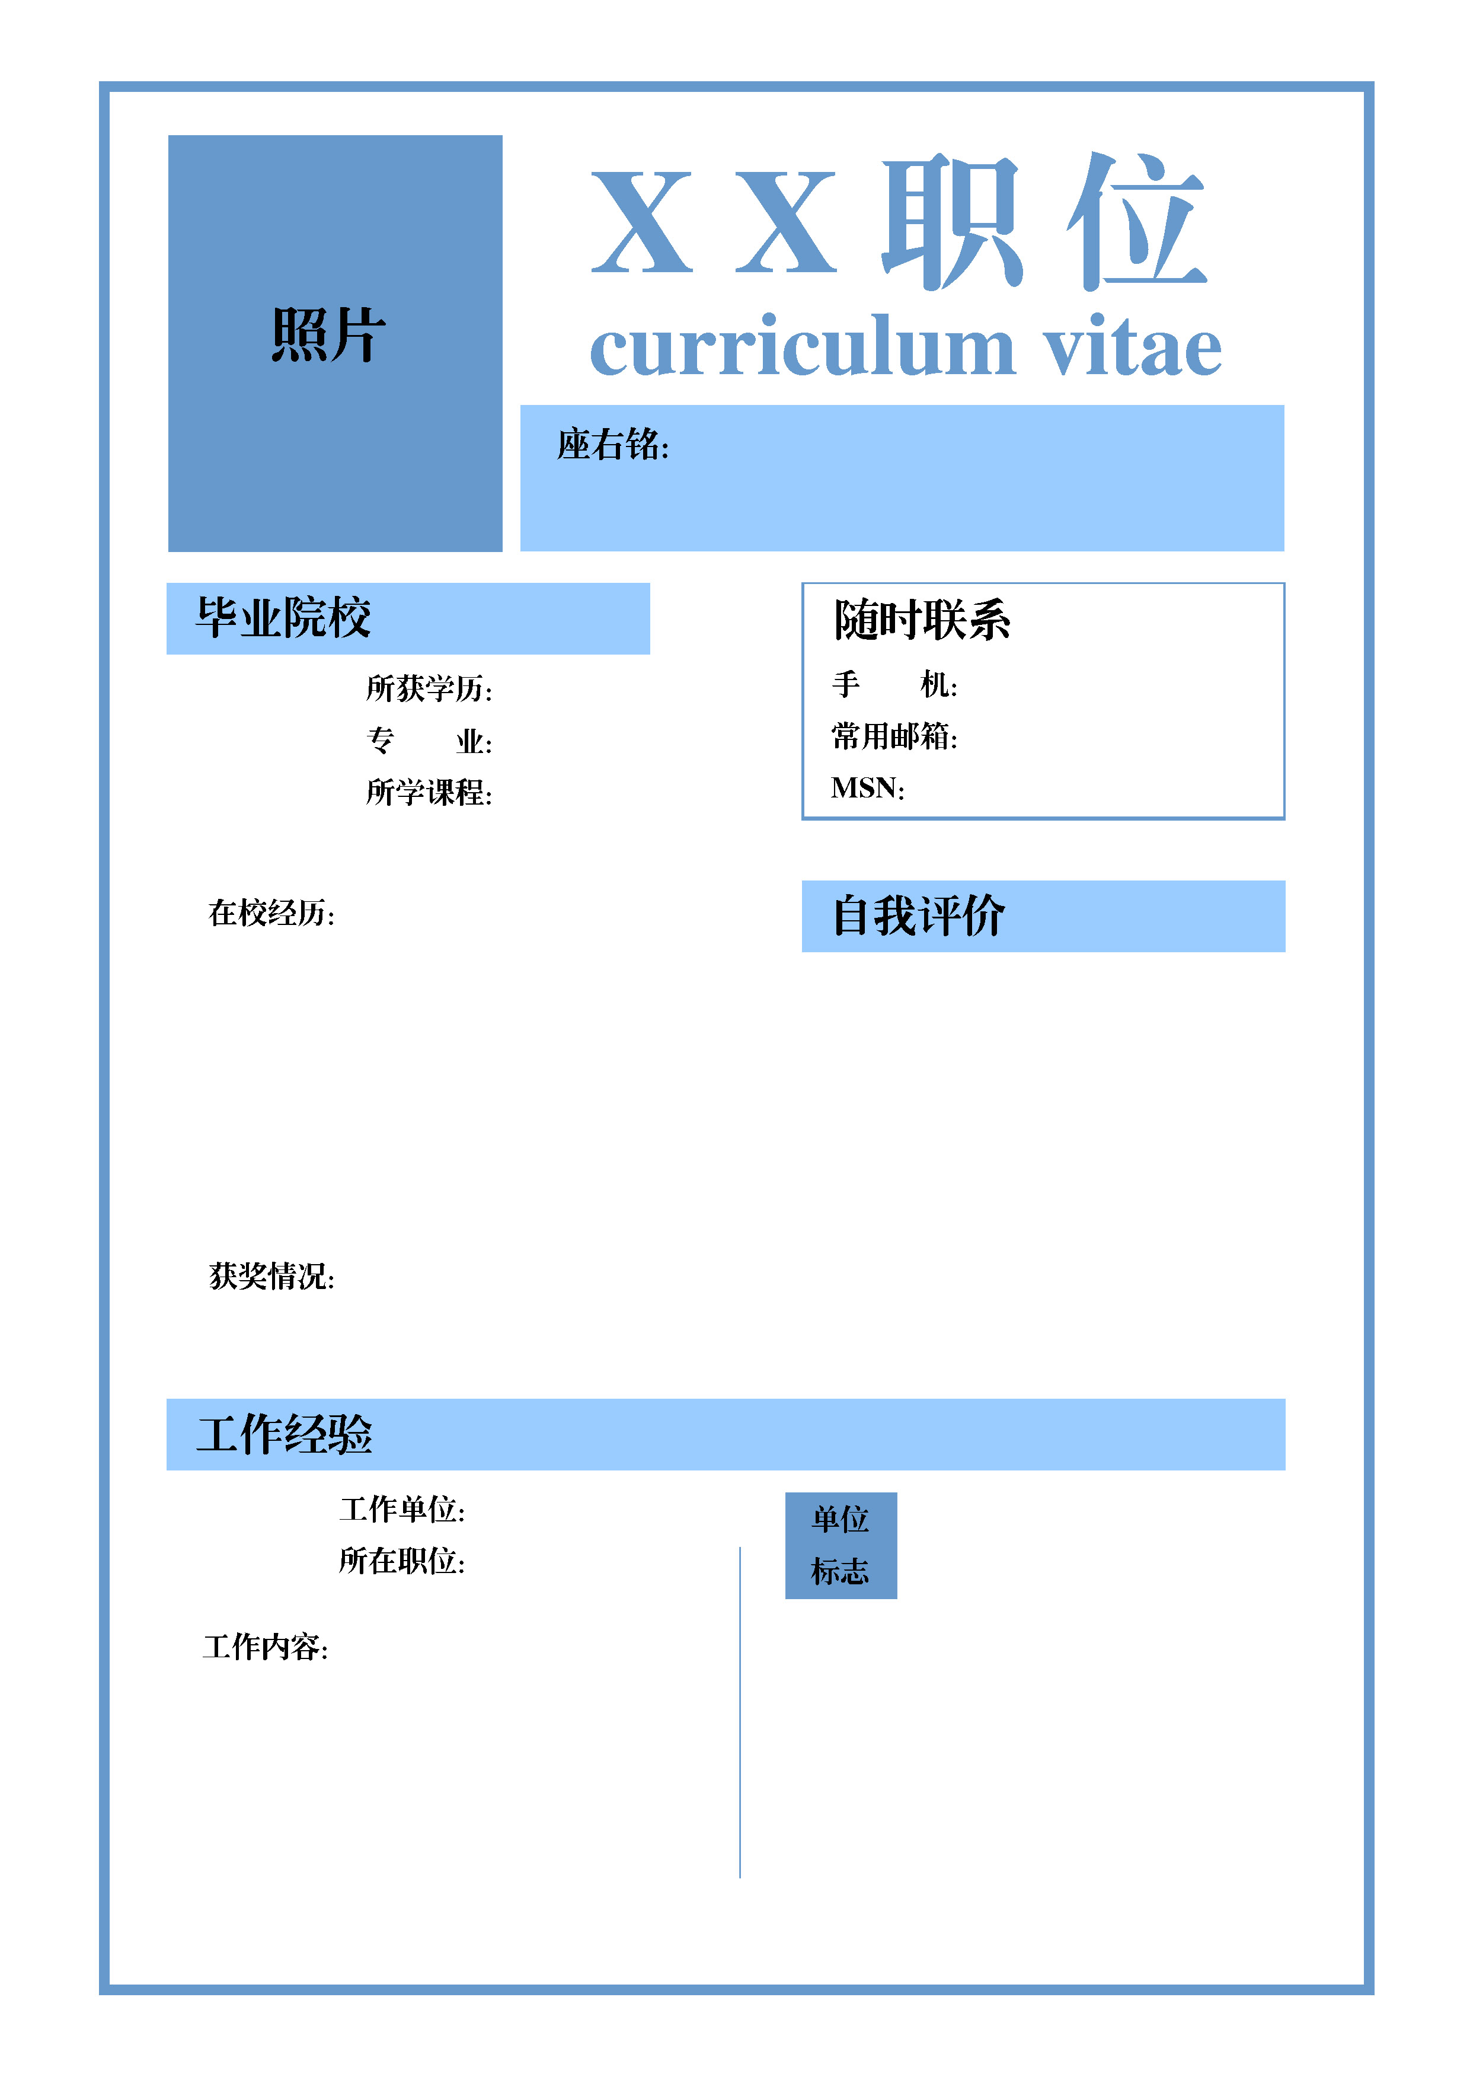
照片

学校标志

公司
标志
公司标志

工作单位：
所在职位：
工作内容：

